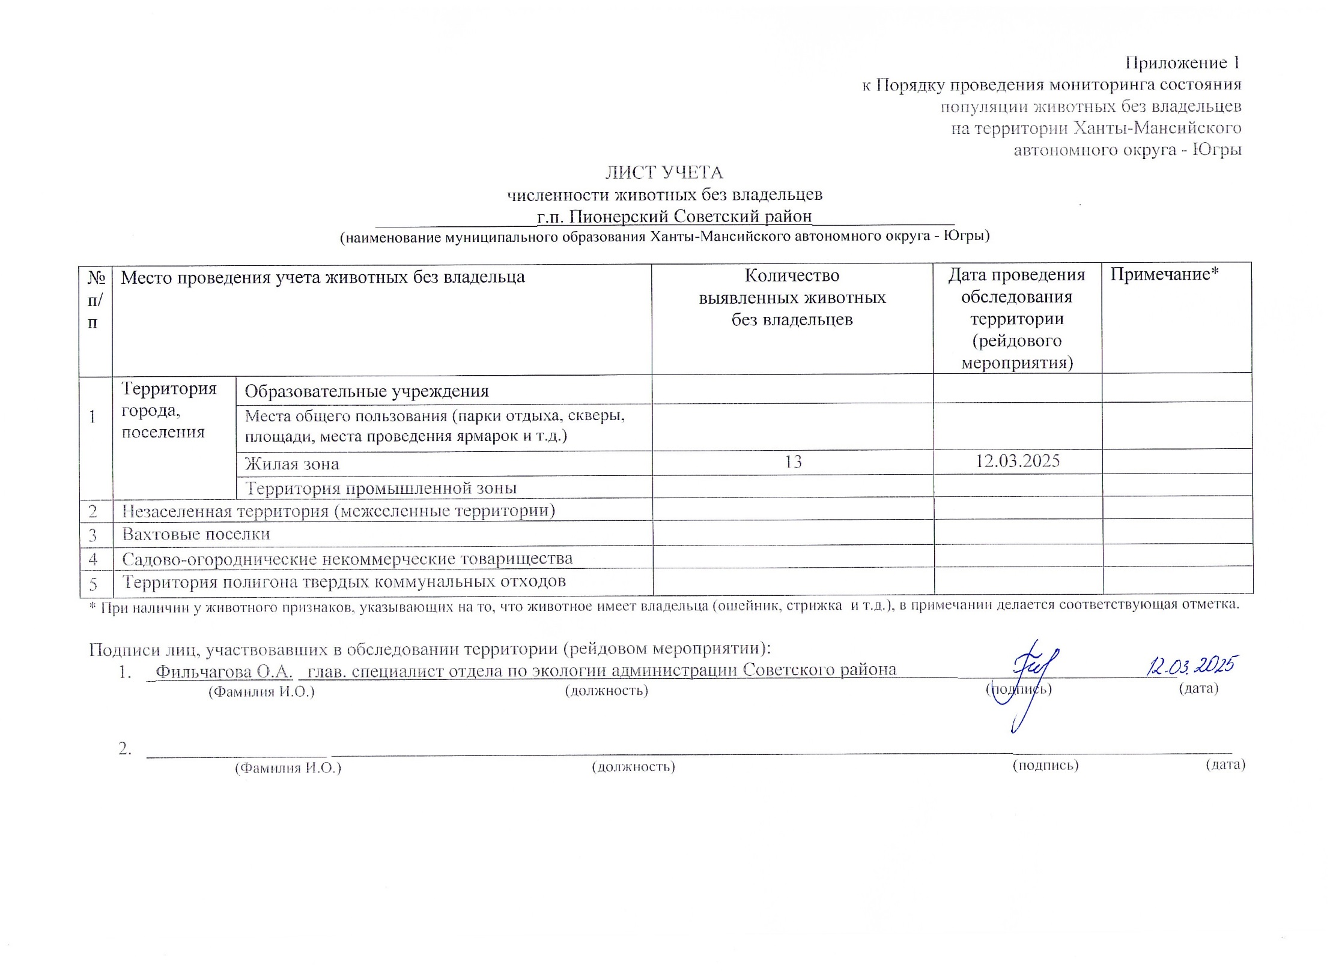

Фотоматериал

|  |  |
| --- | --- |
| C:\Users\filchagovaoa\Desktop\photo_2025-03-12_09-53-33.jpg | C:\Users\filchagovaoa\Desktop\photo_2025-03-13_12-38-11.jpg |
| г.п. Пионерский ул. Ленина | г.п. Пионерский пер. Молодежный |

|  |  |
| --- | --- |
| C:\Users\filchagovaoa\Desktop\photo_2025-03-13_12-39-52.jpg | C:\Users\filchagovaoa\Desktop\photo_2025-03-12_10-15-45.jpg |
| г.п. Пионерский ул. Коммунистическая- ул. Ленина | г.п. Пионерский ул. Коммунистическая |

|  |  |
| --- | --- |
| C:\Users\filchagovaoa\Desktop\photo_2025-03-13_12-38-15.jpg | C:\Users\filchagovaoa\Desktop\photo_2025-03-13_12-43-19.jpg |
| г.п. Пионерский пер. Молодежный | г.п. Пионерский пер. Больничный, д.4 |